Сторінка модератора (публікація тесту)

Візуальний вигляд:
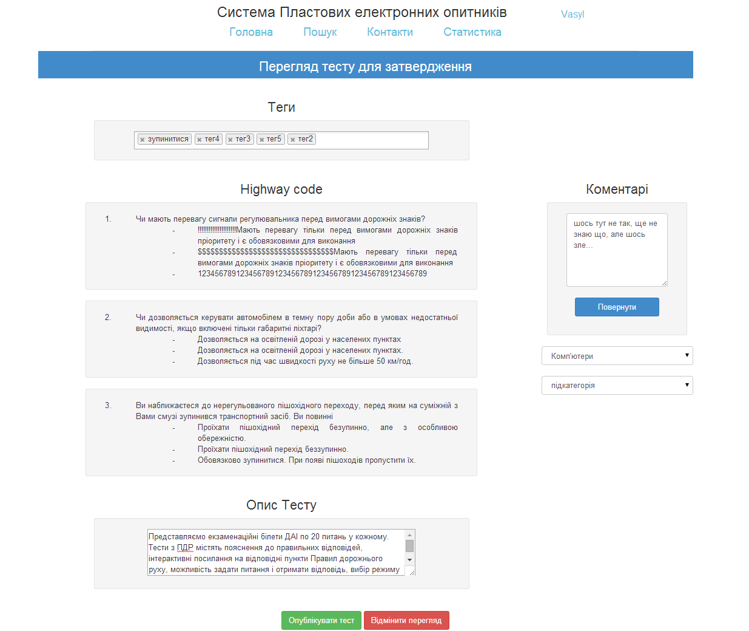

Функціональні вимоги:

- Можливий доступ для користувача, котрий є модератором(в інакшому випадку відбувається редірект на головну сторінку).
- Редагування тесту(за його ідентифікатором):
- Добавлення, видалення тегів.
- Редагування назви тесту(здійснюється після подвійного кліку по назві).
- Редагування запитань та варіантів відповідей(здійснюється після подвійного кліку по назві) .
- Редагування опису тесту.
- Зміна категорії та під категорії(під категорії динамічно формуються при зміні категорії).
- Повернення власнику теста, самого теста на доопрацювання(модератор вводить свій коментар та натискає кнопку «повернути»).
- Публікація тесту(кнопка «опублікувати тест»).
- Зняття з публікації(кнопка «відмінити перегляд»).
Після натиснення кнопок «опублікувати тест», «відмінити перегляд», «повернути» всі зміни, зробленні до цього, зберігаються і користувач редіректиться на сторінку кабінет модератора.

